Лабораторная работа 4
Хоменков Роман Александрович, 451001
Вариант 1 (RSA)
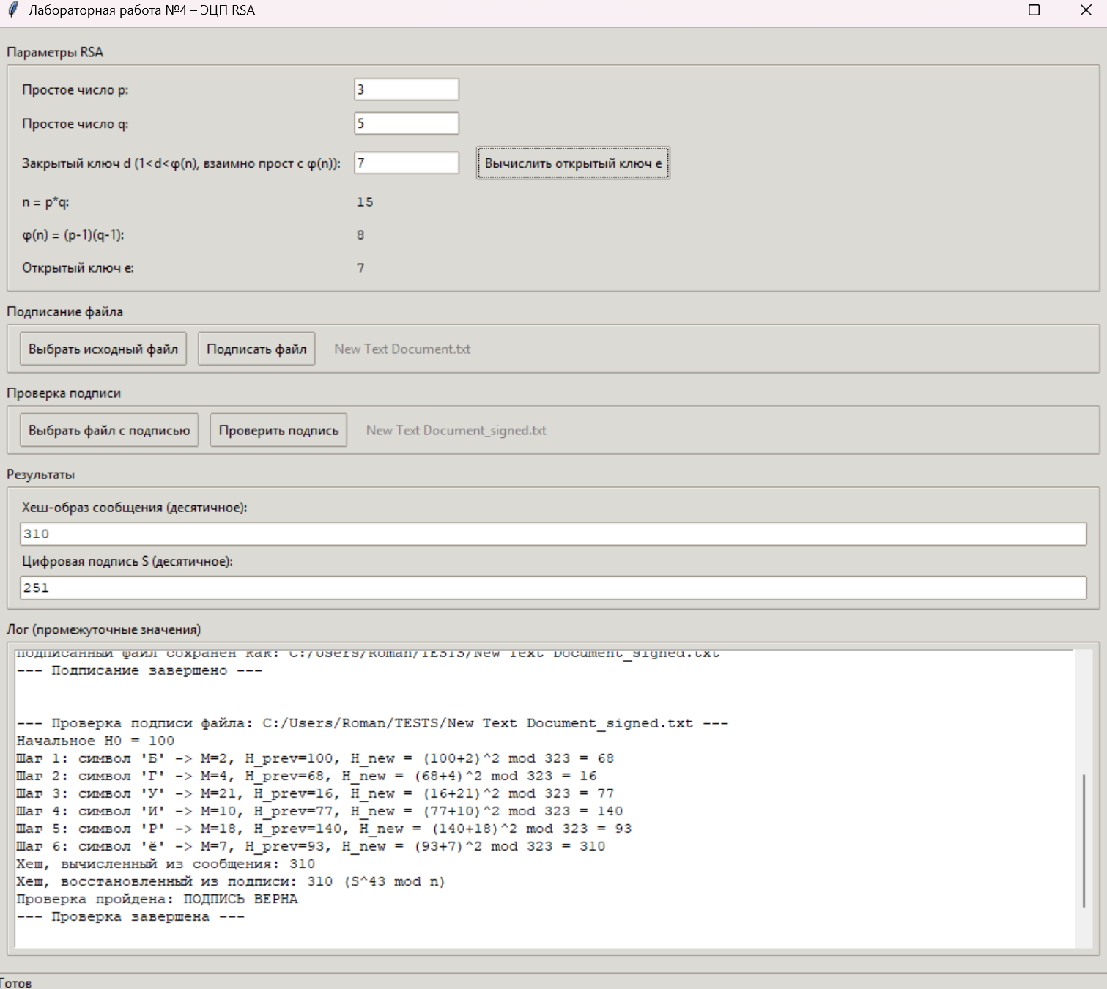
Полное окно работы программы:

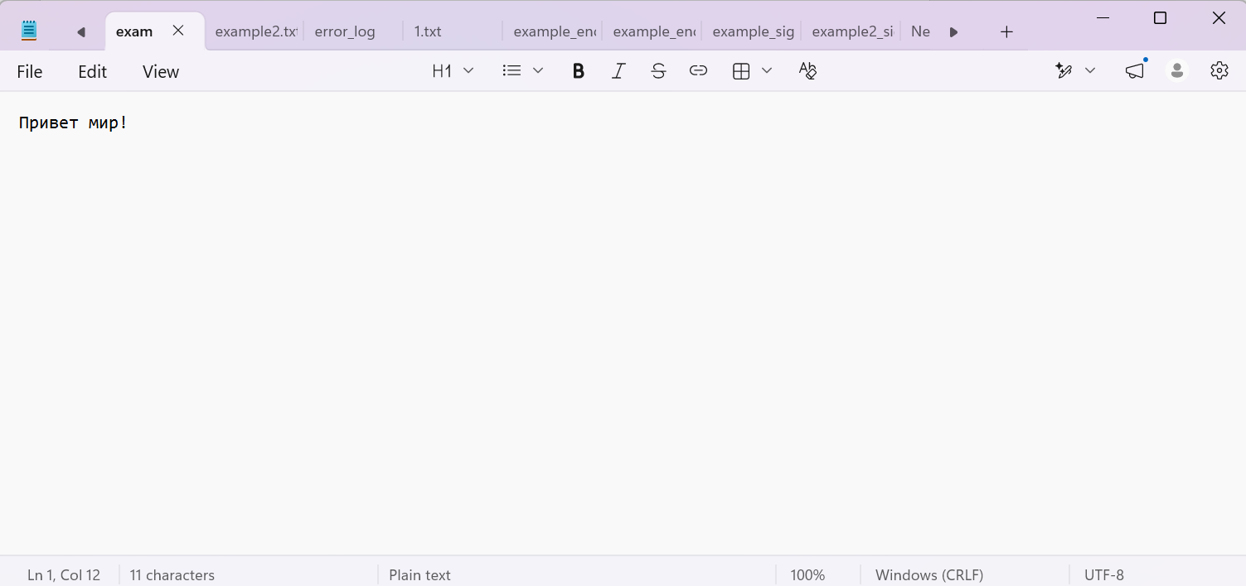
- Обычный текстовый файл:

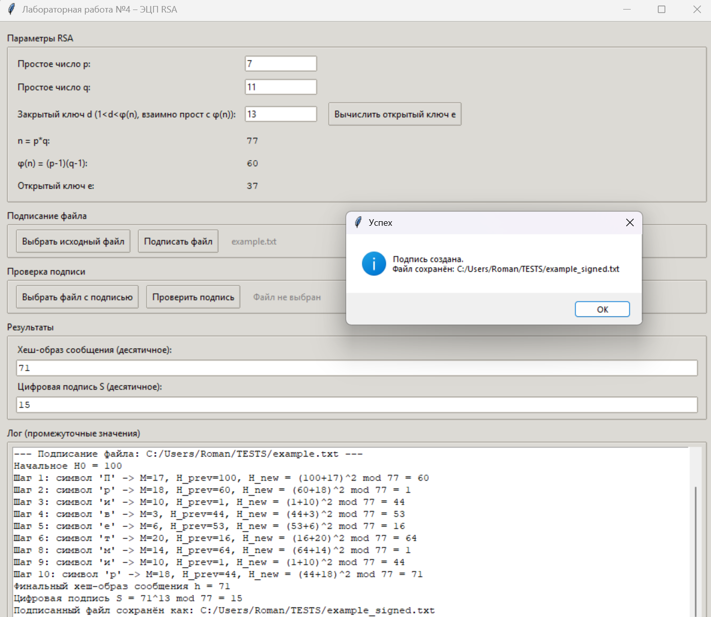
Окно создания подписи:

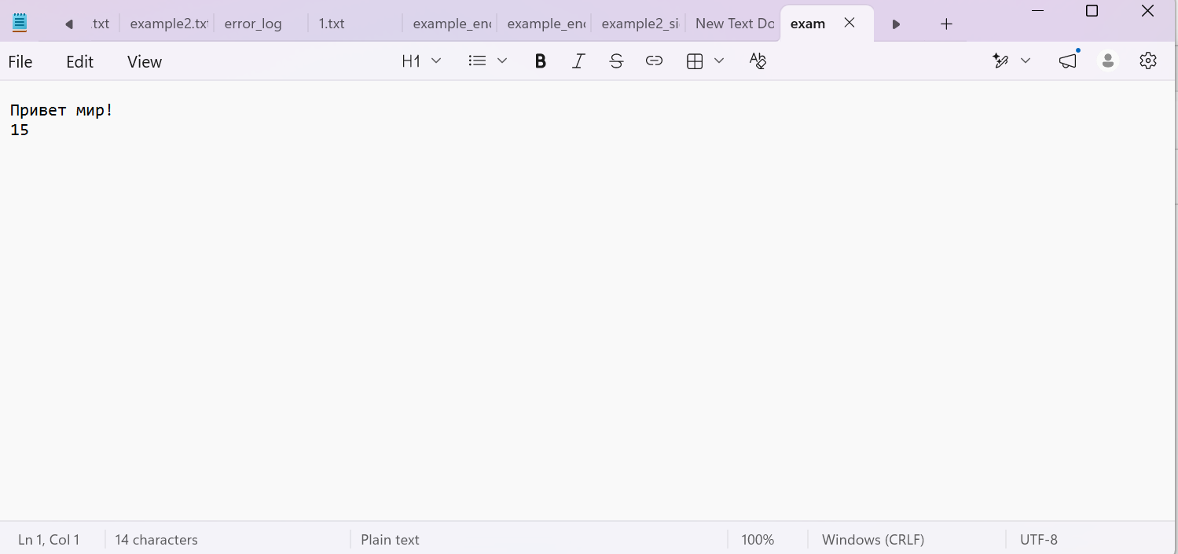
Подписанный файл:

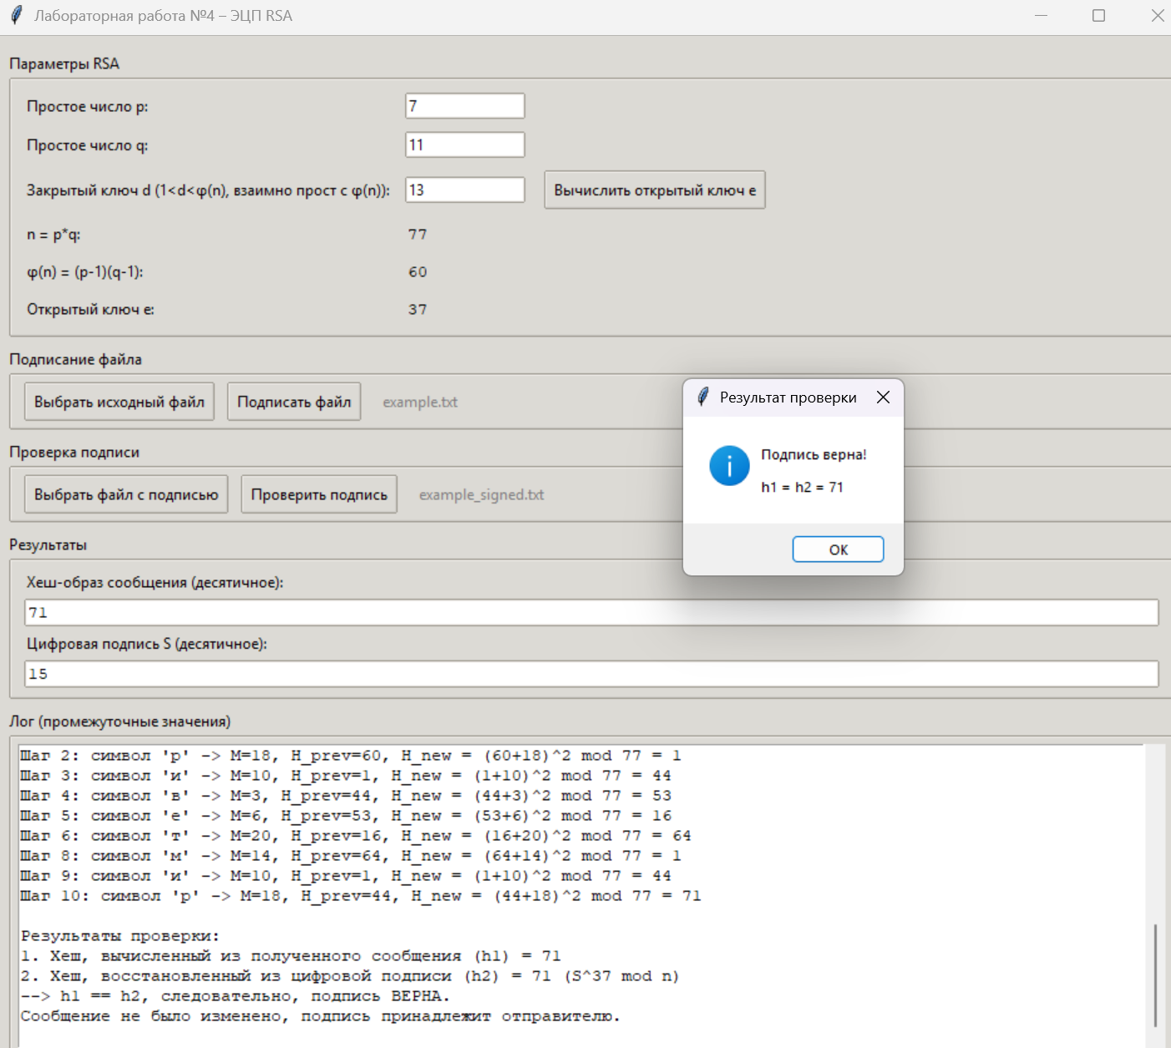
Окно проверки подписи:

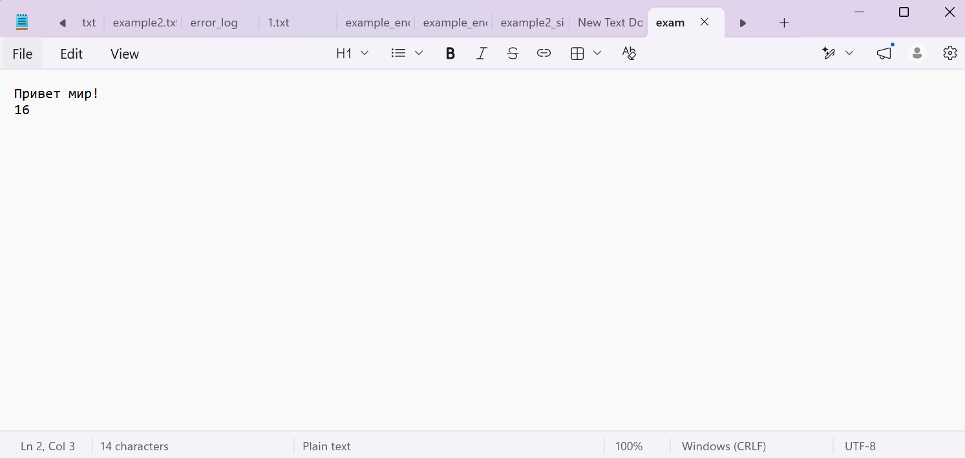
- Изменённая подпись файла из первого примера:

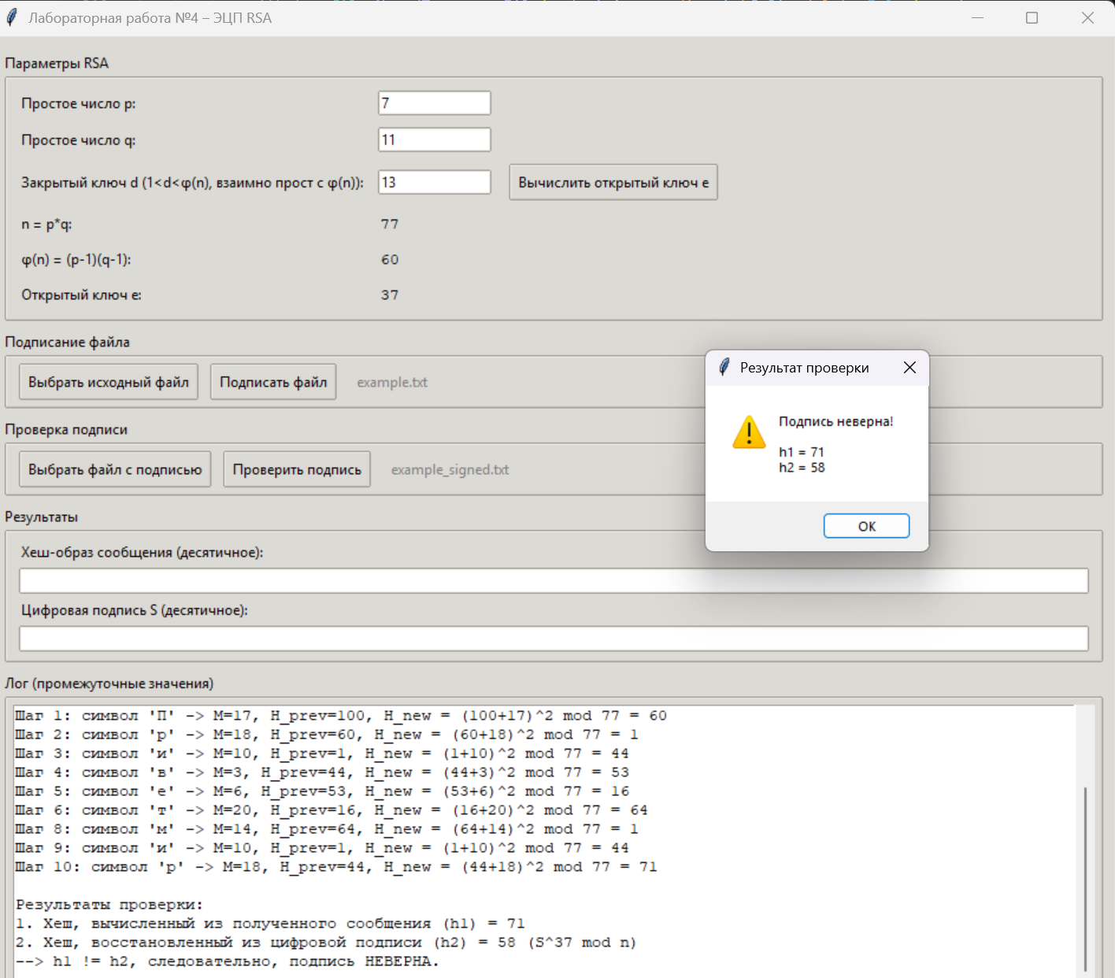
Окно проверки подписи:

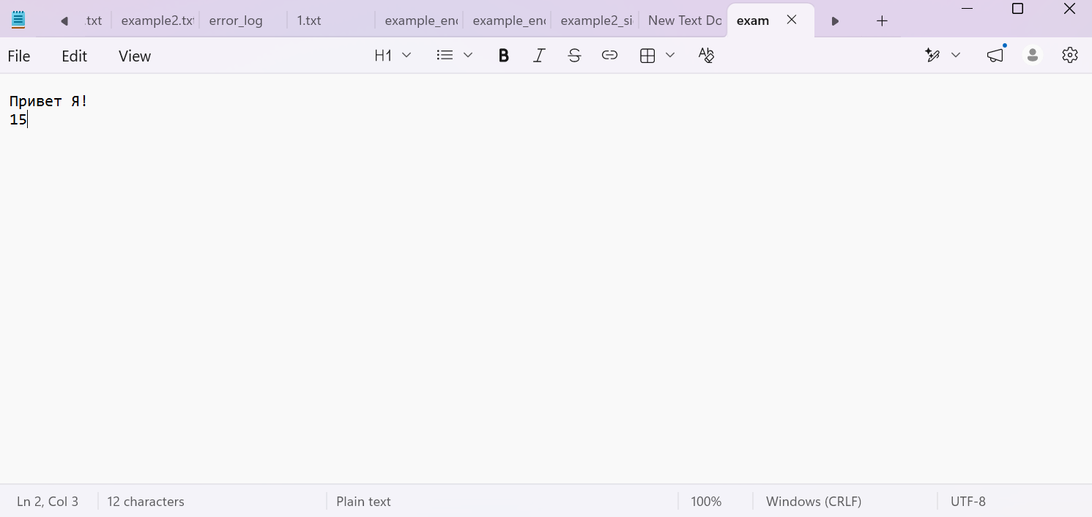
- Изменённый файл из первого примера:

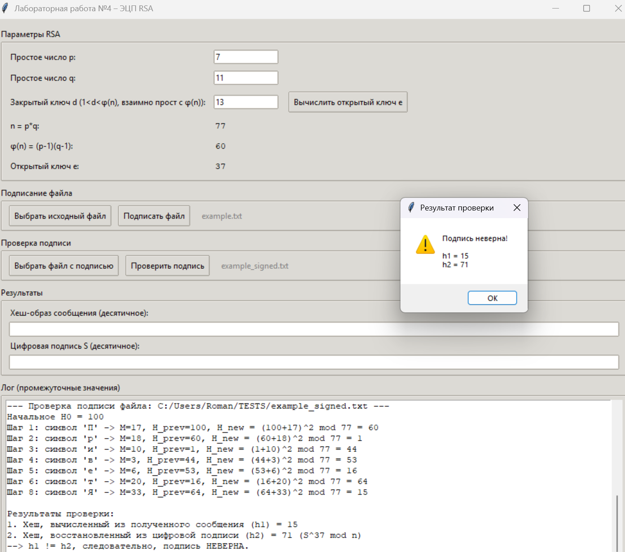
Окно проверки подписи:

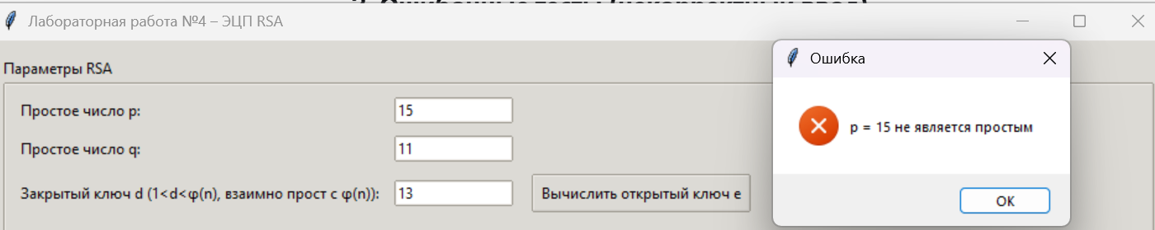
- p или q не простые:

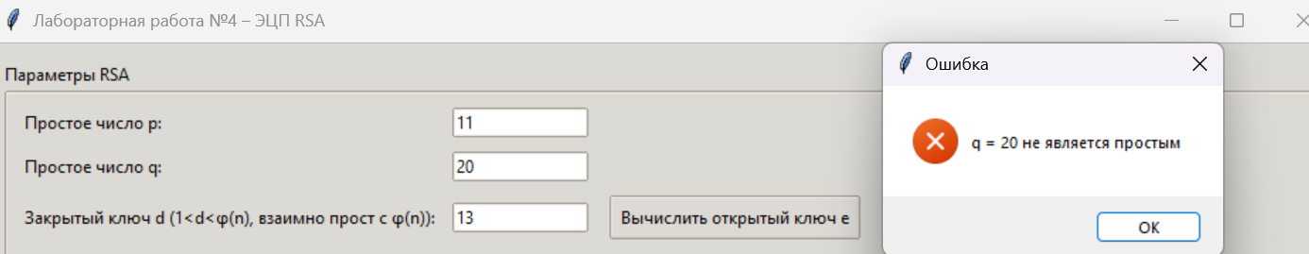

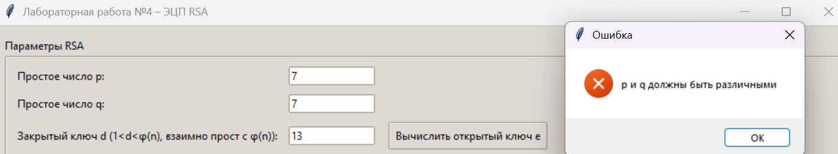
- p и q одинаковы:

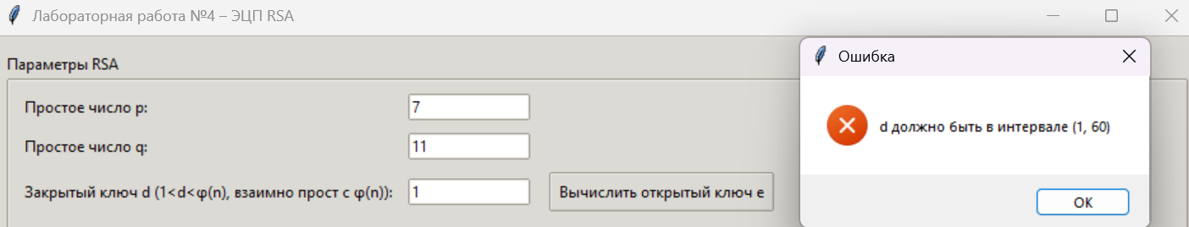
- d не попадает в интервал:

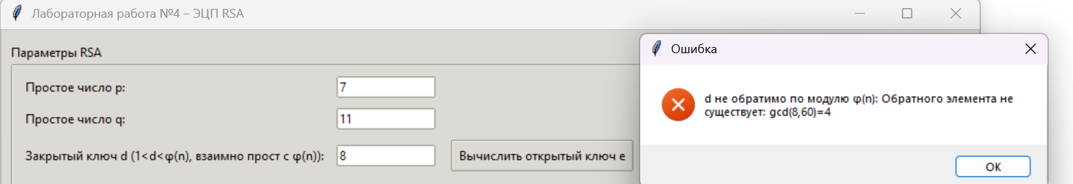
- d не взаимно простое с функцией Эйлера:

- При проверке выбран файл, в котором последняя строка не число (например, текст без подписи):
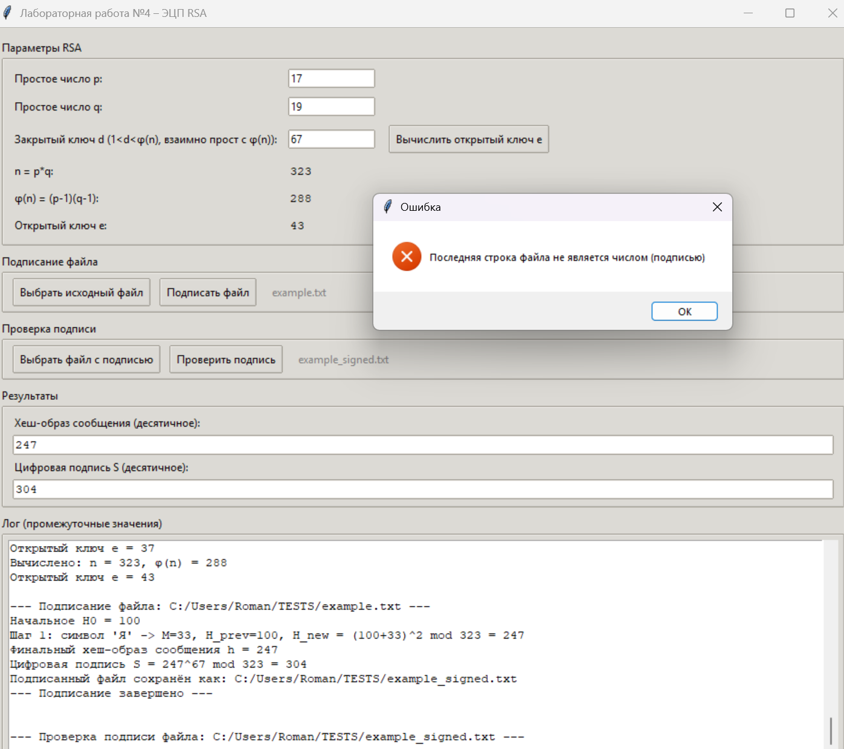

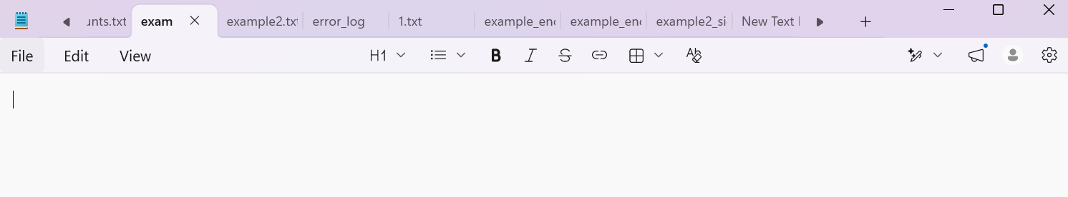
- Пустой файл:

Окно создания подписи(подпись ставится, так как функция вычисления хеша для пустого файла возвращает H0):
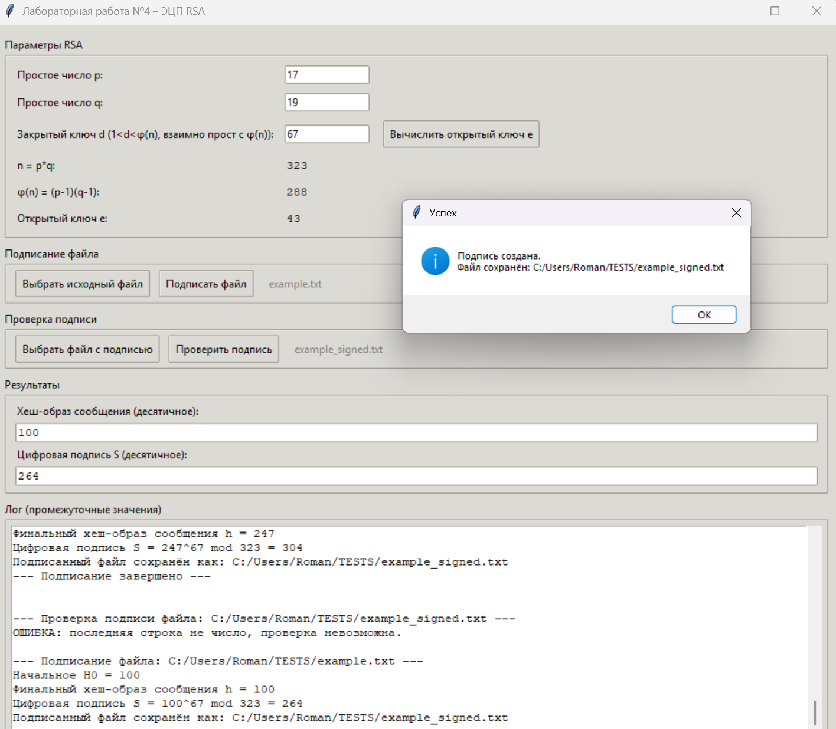

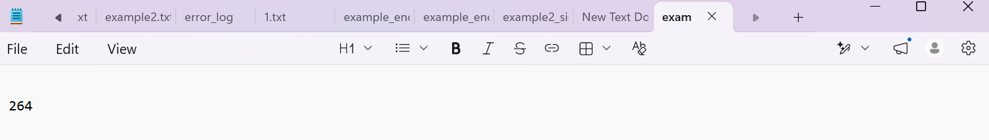
Файл с подписью:

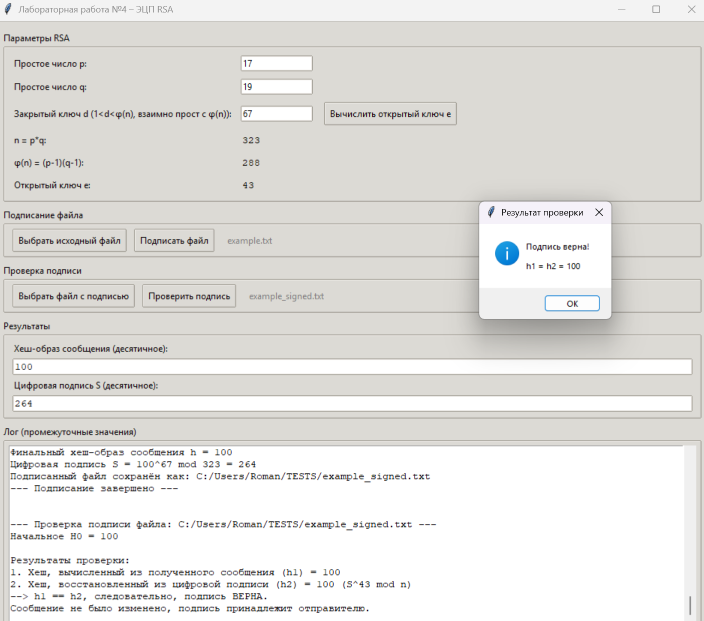
Окно проверки подписи:

